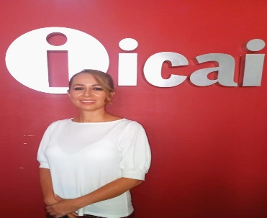

**MARÍA ESTHER CARREÓN SERNA**

DIRECTORA DE ADMINISTRACIÓN Y FINANZAS

CONSEJO GENERAL

|  |  |
| --- | --- |
| **CLAVE/NIVEL DE PUESTO** **DN** | **Experiencia**Directora de Administración y Finanzas • ICAI • 2022-ActualDirectora General de Administración •Secretaría del trabajo del Gobierno del Estado de Coahuila •2018 – 2021Coordinadora de Recursos Materiales y Servicios Generales • Secretaría deCultura del Gobierno del Estado de Coahuila •2012 – 2018Jefa de compras• Comisión Estatal de Vivienda • 2007Encargada de Licitaciones del Departamento de Adquisiciones •Secretaría de Salud• 1998-2007 |
|  | **Educación**Licenciada en Informática• 1997 • Instituto Tecnológico de SaltilloEspecialidad en Buen Gobierno • 2023-2024 • Centro de Estudios Superiores en Gestión Pública. |
| **DIPLOMADOS Y CURSOS** •Curso Ley de Adquisiciones, Arrendamientos y Contratación de Servicios para el Estado de Coahuila 2012 • CONFERENCE MÉXICO.  •Diplomado en Contabilidad Gubernamental 2023 • Colegio de Contadores Públicos de Saltillo, A.C.  • Curso Integración del Presupuesto de Ingresos y Egresos 2023 • Colegio de Contadores Públicos de Saltillo, A.C.  • Diplomado de Consolidación de la Ética Pública 2024• Auditoría Superior del Estado de Coahuila  • Diplomado de Ley de Disciplina Financiera de las Entidades Federativas y los Municipios 2024 • Auditoría Superior del Estado de Coahuila | |
|  | |